Тинненська ЗОШ І-ІІІ ступенів

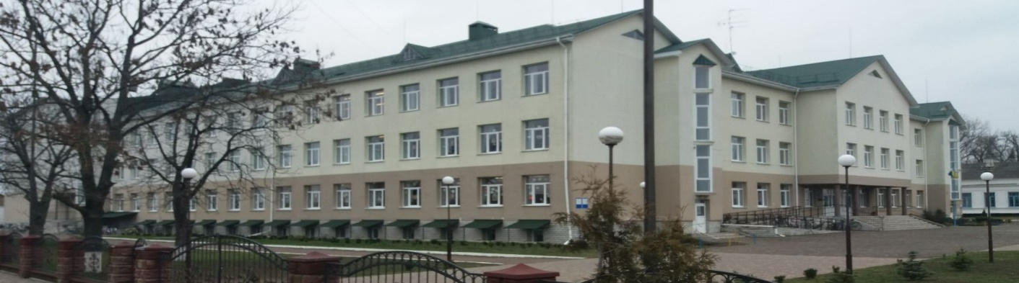

Завдання у форматі ЗНО. Курс історія України 7 клас

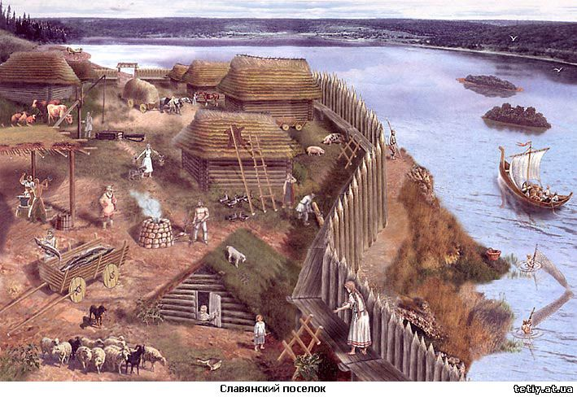

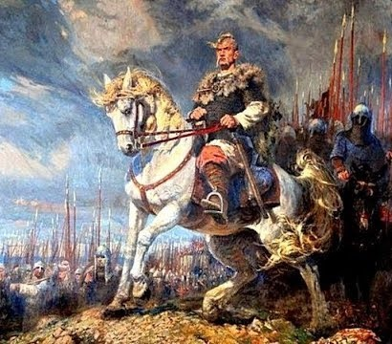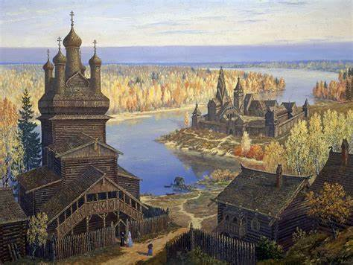

Розробила вчитель історії

Коток Світлана Іванівна

Тинне- 2018



Коток Світлана Іванівна – вчитель-методист, спеціаліст вищої кваліфікаційної категорії

Завдання у форматі ЗНО. Курс історія України 7 клас

Збірник завдань курсу історії України 7 клас. Завдання містять формат ЗНО: встановити відповідність, тести, встановити послідовність. Рекомендовано вчителям загальноосвітніх закладів

Схвалено методичною радою школи . Протокол № 3 від 24.12.2018 року.

Розділ І. Виникнення та становлення Русі-України

Варіант 1
- Період великого розселення слов’ян:
а) V-VIIст.; б) VІ-VIIст.
2. Відомий літопис, який оповідає про східних слов’ян:
а) «Повість минулих літ»; б) «Слово о полку Ігоревім»; в) «Слово про закон і благодать».
3.На північному сході від східних слов’ян проживали:
а) угро-фіни; б) балти в) білоруси.
4. Найвпливовіший союз, навколо якого почалося об’єднання східнослов’янських племен:
а) сіверяни; б) поляни; в) білі хорвати.
5.Першобогом слов'яни вважали: а) Дажбога; б) Перуна; в) Сварога.
6.Місто Київ за легендою заснували:
а) у кін. VI ст.; б) на поч. V ст.; в) у кін. V ст.
7. Головні заняття східних слов’ян:
а) землеробство, скотарство; б) скотарство, полювання.
8.Аскольд і Дір це:
а) варяги; б) болгари; в) поляки
9. Через Дніпро проходив торгівельний шлях:
а) «Із варягів у греки», б) «Із греків у варяги»; в) «До Чорного моря».
10. На карті зображено Київську державу при :
А) кн. Ігорю;
Б) кн. Олегу;
В) Святославу.
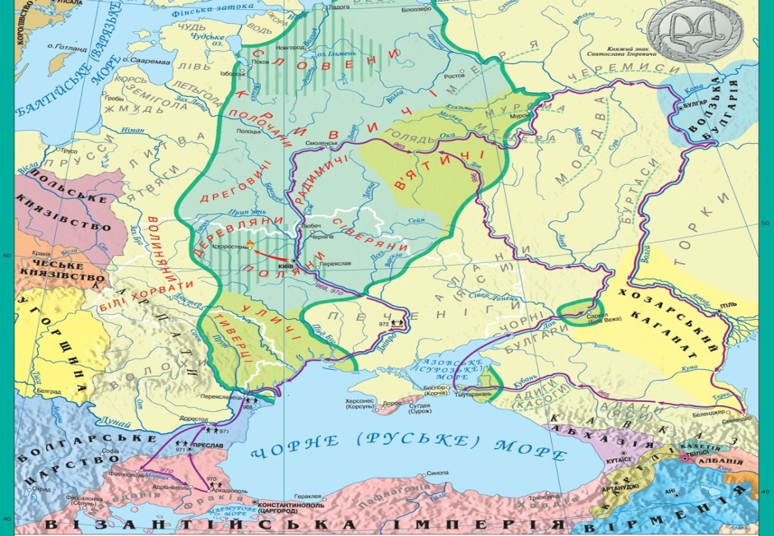

11. Встановіть відповідність "Розселення слов'ян"
Назви племен | Територія розселення
поляни | Басейн річок Прип’ять, Горині
древляни | Середня течія Дніпра, басейн Нижньої Десни,Сули до Сіверського Дінця
сіверяни | Середнє Подніпров’я
12. Встановіть відповідність
Олег 912-945;
Ігор 882-912;
Ольга 945-964
Встановити відповідність
13. Ігор розгромив Хозарський каганат;
Олег здійснив невдалий похід на Константинополь;
Святослав підкорив північні племена чудь і мерь;

14. Встановити хронологічну послідовність:
а) перші реформи на Русі по данині;
б) підкоренні Святославом древлян;
в) згуртування східнослов’янських племен навколо Києва;
г) заснування Києва
15. Встановити хронологічну послідовність:
а) Найбільший похід Олега на Візантію;
б) вбивство печенігами Святослава
в) підступне вбивство Аскольда Віщим Олегом;
г) повстання древлян проти Ігора
16. Встановити хронологічну послідовність:
а) перший дунайський похід Святослава.
б) спалення «грецьким вогнем» флоту київського князя;
в) становлення полян як головного слов’янського союзу;
г) хрещення княгині Ольги;
17. Виберіть правильні твердження.
При княжінні кн.. Ольги:
А) розпався Хозарський каганат;
Б) княгиня прийняла християнство у Константинополі;
В) ввела погости;
Г) введені закони по данині;
Д) побудувалася Десятинна церква.
18. При княжінні кн. Святослава:
А) розпався Хозарський каганат;
Б) відбувся перший Дунайський похід;
В) побудувалося місто Вишкород;
Г) приєднали до Русі-України територію в’ятичів, радимичів.

ІІ варіант
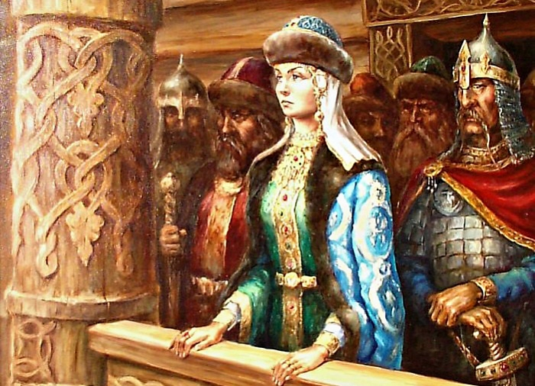

1.Про який східнослов'янський союз йдеться? "Цей слов'янський союз був ядром Київської Русі":
а)древлянський; б) сіверянський; в) полянський.
2.Його називали князем-воїном: а) Олега; б) Святослава;
в) Володимира.
3. Нестор літописець є автором твору:
а) "Повісті минулих літ"; б) "Повчання дітям"; в)"Галицько- Волинському літописі".
4."Людей з півночі" на Русі називали : а) норманами; б) вікінгами; в) варягами.
5.Про якого князя вислів:"...І сказали древляни, що треба вбити цього князя, як отого вовка, що занадився до овець"?
а) Олег; б) Ігор; в) Святослав.
6..Місто Київ за легендою заснували:
а) у кін. VI ст.; б) на поч. V ст.; в) у кін. V ст.
7.Князь Святослав вперше брав участь у військовому поході у віці:
5; 10; 15; 20; 25р.
8.Назва "Русь" має походження:
а) скандинавське; б) автохтонне.
9.Вкажіть дату першого і другого походів Святослава на Балкани: а) 965 р.; б) 967 р.; в) 968 р.; г) 969 р.; д) 970 р.
10. а) 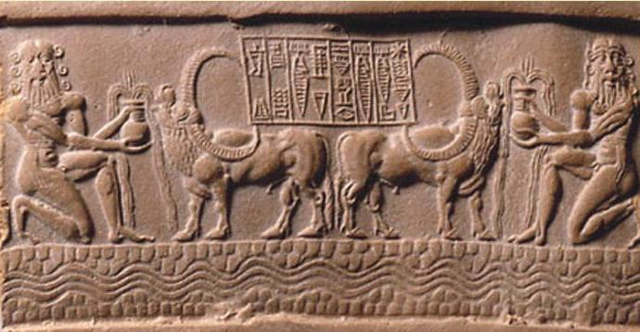б) 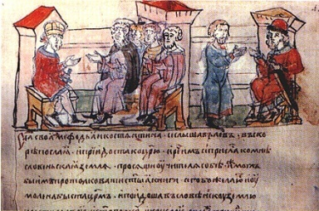 в 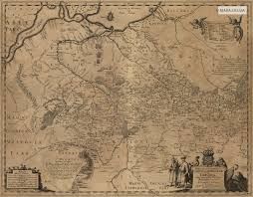

11. Встановіть відповідність

Волок укріплені місця

Погости місце найбільшого зближення двох судноплавних річок

Князь у Давній Русі озброєні загони, військова сила князя

Дружина вождь племені, з появою держави – її правитель

12. Встановіть відповідність

Печеніги збирання князем із дружиною данини

Полюддя тюркські кочові племена

Літопис східна Римська імперія

Візантія хронологічно послідовний запис

13. Встановити відповідність
Племінне об’єднання | Політичний центр
поляни | Фортеця Білгород над Дністром
древляни | м. Чернігів
сіверяни | м. Іскоростень
тиверці | м. Київ

14. Встановіть послідовність.

Другий похід Олега на Константинополь

Заснування м. Києва

Похід Олега на Візантію

Повстання древлян проти князя Ігоря

15. Встановити послідовність.

Другий похід Олега на Візантію

Підкорення в’ятичів

Торгівельна угода Ольги з Візантією

Розгром хозарів

16.Встановити послідовність

Помста Ольга древлянам

Похід Олега на Константинополь

Болгарський похід Святослава

Будівництво змієвих валів

17. Для Князя Святослава характерно:

«Іду на Ви»;

Відбулася битва під Доростолом;

Змусив платити данину білих хорватів;

Проводив мирну зовнішню політику;

Бояри князя докоряли « Чуже шукаючи – своє загубив»;

Територія держави зменшилась вдвічі.

18. Князю Олегу характерно:

Прибив щита на головній брамі Константинополя;

Убив Аскольда і Діра, виманивши їх за мури міста Київ;

Прийняв християнство в Константинополі;

Все життя проводив у військових походах;

Побудував багато церков і монастирів.

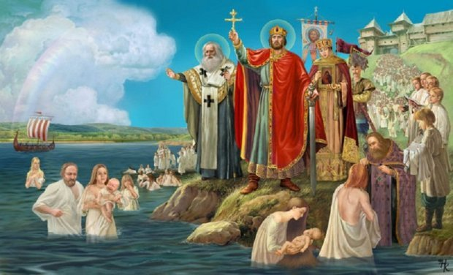

Розділ ІІ «Київська держава ( Русь-Україна) наприкінці Х – у першій половині ХІ століття
1.Вихователем Володимира Великого був(ла): а) дядько Добриня; б) княгиня Ольга; в) Святослав.
2.Автор твор "Повчання дітям": а) Я.Мудрий; б) В.Мономах; в) Ізяслав Ярославович.
3. Скільки синів було у Володимира Великого:
а) 7; б) 10; в) 12.
4. Коли відбулася перша братовбивча битва володимирівичів біля Любеча?
а) 1018; б) 1016; в) 1023.
5.Роки правління князя Ярослава:
а) 1019-1054; б) 1021-1054; в) 1019-1020.
6.Кого називали «тестем Європи»?
а) князя Володимира; б) князя Ярослава; в) князя Святослава.
7.Який храм було побудовано в Києві на зразок храму св.
Софії в Константинополі?
а) Десятинну церкву; б) Собор св.. Софії; в) Михайлівський собор.
8. Зображення матері Божої Оранти було виконано у стилі:
а) мозаїка; б) фреска; в) ікона.
9. Збірник законів «Руська правда» було видано:
а) 1051; б) 1052; в) 1054.
10. на якому малюнку зображено гривну князя Володимира?
А)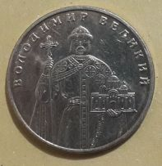б) 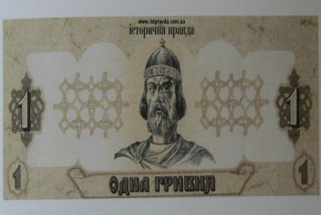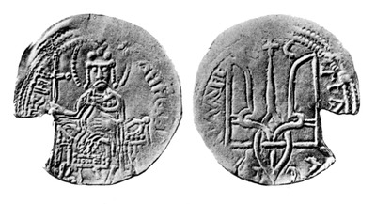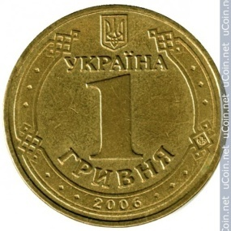
Встановітьь відповідність.
11.
Володимир Великий | Припинив набіги печенігів на Русь-Україну
Володимир Великий | Побудував понад 400 церков і монастирів.
Ярослав Мудрий | Зміцнив південні кордони Київської держави
Ярослав Мудрий | Запровадив християнство як державну релігію
12. Встановити відповідність.
А) хрещення Русі-України; 1054
Б) заснування Київської митрополії 988
В) обрання митрополитом Іларіона-русина 1051;
Г) смерть Ярослава Мудрого 1039
13. Встановити відповідність
А) письмо фрески, мозаїка, ікони, книжкова мініатюра;
Усна народна творчість кирилиця, глаголиця;
Архітектура перекази, легенди. Казки
Образотворче мистецтво Десятинна церква, Софіївський собор
14. Встановіть послідовність
А) купці;
Б) вільні селяни;
В) бояри)
Г) духівництво;
Д) смерди
15. Встановіть послідовність
Монах
Митрополит
Єпископ
Патріарх.
16. Які міста побудував князь Володимир?
а) Новгород; б) Білгород; в) Василів; г) Берестове; д)Чернігів; є) Юр'їв.
17. Виберіть твердження, що характерні для політики князя Ярослава Мудрого:
а) побудував Десятинну церкву;
б) побудував собор Св. Софії;
в) мав велику бібліотеку;
г) розгромив печенігів;
д) заснував місто Володимир
18. Виберіть твердження, що характерні для політики князя
Володимира Великого:
а) провів адміністративну реформу, по великих містах посадив своїх синів управителями;
б) в нього була жінка слов’янка;
в) почав першим карбувати монети;
г) він був сином княгині Ольги.
ІІ варіант
1.У яке місто відправив на княжіння Володимира батько?
а) Чернігів; б) Іскоростень; в) Новгород.

2. 1.Населення Києва у VІІІ-ІХ ст. нараховувало:

а) 20 тис; б) 50 тис; в) 80 тис чол.
3. Якого князя називають рівноапостольним?

а) Володимира; б) Ярослава; в) Святослава.

4.Яку релігію запровадив князь Володимир на Русі?

а) Іслам; б) язичництво; в) Християнство.
5.Яке було ім'я у князя, що попереджав про свій похід словами: "Йду на Ви"?
а) Володимир; б) Святослав; в) Олег.
6.Коли правив Володимир? а)у 1015-105 4 рр.; б)у 9 80-1 0 1 5 рр.;
в) у 882-9 1 2 рр.

7. На якому малюнку зображений «Дитинець»:
а) 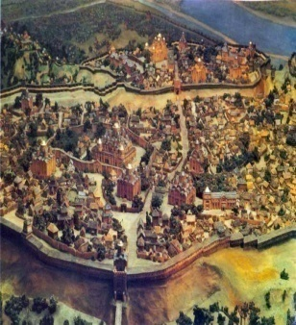 б) 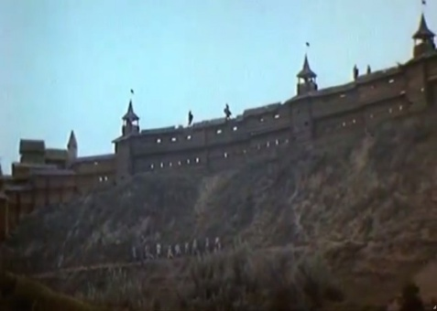в) 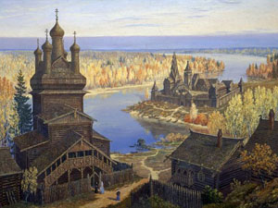
8. Малюнок на сирій штукатурці це:
А) мозаїка; б) фреска; г) ікона.
9.Головними заняттями русинів-українців були:
А) землеробство, скотарство, полювання; б) торгівля; в) ремісництво.
10. Хто з цих князів не належав до династії Рюриковичів?
а) Володимир Великий; б) Святослав; в) Олег.
11.Найвидатнішою пам'яткою архітектури Русі, що збереглася до нині є:
Володимир | Ярослав Мудрий
а) Собор св. Софії
б) Десятинна церква;
в) Золоті ворота;
г) «Руська правда»
12. Встановити відповідність:
Зображення із смальти різних кольорів на стінах давньоруських храмів називається | Мозайка
Малюнок на стіні викладений з різнокольорового скла | Ікона
Зображення святих на картинках | Фреска

13. . Встановити відповідність:
Склали першу абетку на Русі | Ярослав Мудрий
Автор літопису «Повість минулих літ» | Кирило та Мефодій;
Автор «Руська правда» | Нестор
14. Встановіть у хронологічній послідовності:
А) Смерть Ярослава Мудрого
Б) Анна Ярославна стала королевою Франції;
В)завершення написання літопису «Повість минулих літ»;
Г) Ілларіон став митрополитом.
15.
А) Болеслав І захопив Київ;
Б) Ярослав побудував місто Юріїв;
В) Видання «Руської Правди»;
Г)смерть Антонія Печерського.
16. Встановіть хронологічну послідовність:
А) останній похід Святополка на Київ;
Б) повстання Мстислава проти Ярослава;
В) початок правління Ярослава Мудрого;
Г) хрещення Русі.
17. Виберіть правильні твердження:
А) «три дочки Я. Мудрого вийшли заміж за європейських принців, а три сини одружились на європейських принцесах»;
Б) його називали « тестем Азії»;
В) дочка Ярослава Мудрого була королевою Норвегії і Данії;
Г) Володимир Великий заснував першу школу для дітей бояр при Десятинній церкві;
Д) Володимир Великий запозичив християнство із Європи.
18. Виберіть правильні твердження:
А) Володимир Великий надав перевагу візантійському християнству серед ісламу та католицизму;
Б) першим на княжий престол Тмутаракані сів Мстислав син Володимира;
В) при князю Володимиру Русь-Україна мала жваві дипломатичні відносини із Священною Римською імперією та Францією;
Г) князь Ярослав мав найміцніші стосунки із Візантією, ігноруючи інші держави;
Д) У Франції стоїть пам’ятник королеві Анні Ярославні.

Тема ІІІ. Київська держава ( Русь –Україна) у 2 половині ХІ-першій половині ХІІІ століття.
І варіант

- Саркофаг Ярослава Мудрого знаходиться в :
а) Десятинній церкві; б) в соборі святої Софії; в) Печерському монастирі.
2. З’їзд князів у Вишгороді відбувся у:
а) 1072 році; б) 1068; в) 1069.
3. Про історію роздроблення Русі-України повідомляє:
а) "Слово о полку Ігоревім"; б) "Повість минулих літ"; в) "Галицько- Волинський літопис".
4. Що вирішив Любецький з'їзд князів?
а) "Нехай Київ буде матір'ю городів Руських"; б)"Нехай кожен держить вотчину свою"; в)організувати похід проти половців.
5. 3.Видатним іконописцем в Київській Русі був: а) Аліній; б) Боян; в) Агапіт.
6.Першими святими Руської православної церкви були:
а) Кирило і Мефодій; б) Борис і Гліб; в) Олег і Ігор.
7. Володимир Мономах є автором:
А) «Слово про закон і благодать»; б) «Повчання дітям»; в) «Ізборника».
8. «Слово о полку Ігоревім» розповідає про:
А) похід князя Ігоря Рюриковича на печенігів;
Б) похід князя Ігоря Святославовича на половців;
В) похід князя Олега чернігівського на половців.
9. Центром Галицького князівства стало місто:
А) Львів; б) Галич; в) Володимир.
10. у Храмах на Русі переважав архітектурний стиль:
А) готичний; б) романський; в) словянський.
11. Встановіть відповідність:
Спорудження храму св. Софії кін. XII ст. Заснування Києво-Печерської Лаври 1116р.
Завершення написання літопису "Повість минулих літ" 1051р
"Слово о полку Ігоревім" 1037 р.

12.Встановіть відповідність
О.С.Пушкін. Слово про закон і благодать"
Нестор і Сільвестр "Галицько-Волинський літопис
Василько Романович "Повість минулих літ"
Іларіон "Слово о полку Ігоревім"
В. Мономах "Повчання дітям"
автор невідомий Пісня про віщого Олега"
13. Встановити відповідність
Церква Успіння Канів
Успенський ( Юріївський ) собор Київ
Учпенський собор ( Мстиславський храм) - Чернігів
Борисоглібський собор Володимир-Волинський
14. Встановити хронологічну послідовність:
А) «Остромирове Євангеліє»;
Б) «Ізборник»;
В) «Слово о полку Ігоревім»;
Г) «Повчання дітям»
15. Встановити хронологічну послідовність:
З’їзд князів у Києві
Зізд князів у Любечі
Битва ярославичів з половцями
Початок княжіння Володимира Мономаха
16. Встановити хронологічну послідовність
Княжіння Володимирка
Княжіння Ярослава Осмомисла
Княжіння Всеволода Святославовича
Княжіння Володимира Мономаха
17. Виберіть правильні твердження:
А) весною 1110 року Святополк, Володимир і Давид рушили на половців;
Б) у 1144 році князь Володимирко переніс столицю з Перемишля до м.Галич;
В) Києво-Печерський монастир був побудований у 1023 році;
Г) У 1113 році у Києві відбулося повстання;
Д) найбільшим за територією було Чернігівське князівство.
18. До сучасної України відносилися такі князівства:
А) Владимиро-Суздальське;
Б) Чернігово-Сіверське;
В) Переяславське князівство;
Г) Полоцьке князівство;
Д) Смоленське князівство;
Г) Волинське князівство.

ІІ варіант
- Любецький з’їзд відбувся:
а) 1096р; б) 1097р; в) 1125р.;
2. В якому князівстві було найбільше міст:
А) Переяславському; б) Чернігівському; в) Київському.
3. Після смерті Володимира Мономаха його престол зайняв:
А) Мстислав; б) Ігор; в) Володимирко.
4) Повстання киян відбулося:
А) 1041р. б) 1042 р.в) 1068р.
5. Автор «Повчання дітям» :
А) Володимир Мономах; б) Володимир Великий; в) Святослав Ігорович.
6. Перша згадка назви «Україна» була у:
А) 998 році;б) 1169; в) 1187.
7. Саркофаг Ярослава Осмомисла знайшли в:
А) Успенському соборі; б) Церкві Успіння; в) Софіївському соборі.
8.Ізборник Святослава було видано у:
А) 1073 р.; б) 1074 р.; в) 1057р.
9. У Київському князівстві було:
А) 44 міт; б) 56 міст; в) 80 міст.
10. Воїнь це:
А) давньоруське місто; б) назва війська; в) назва військового вождя.
11. Встановіть відповідність
За «Повістю минулих літ» князі-ярославичі осілись в таких містах:
Ізяслав Чернігів
Святослав Київ
Всеволод Володимир
Ігор Переяслав
12. Встановити відповідність:
Київське князівство Перемишль, Звенигород
Переяславське князівство Володимир, Любимль. Камянець
Чернігово-Сіверське міста Путивль, Рильськ
Волинське міста Лубни, Воїнь;
Галицьке міста Вишгород, Житомир, Овруч;
13. Встановіть відповідність:
1. «Повість минулих літ» «…старших шануйте, як отця, а молодих, як братів»;
2. «Повчання дітям» « якщо хто сяде на чужого коня, не запитавши, то сплачує 3 гривни продажі»;
3. «Руська правда» « князі вирішили в Любечі «Нехай кожен держить вотчину свою…»
4. «Літопис Руський» « княгиня Ольга була мудрою правителькою»
14. Встановіть хронологічну послідовність:
А) початок княжіння Ізяслава І Ярославича;
Б) перша згадка про Україну у літописі руському;
В) пограбування Києва Андроієм Боголюбським;
Г) написання «Слово о полку Ігоревім».
15. Встановіть хронологічну послідовність
А) написання «Остромирового Євангелія»;
Б) «Повчання дітям»
В) «Слово о полку Ігоревім»;
Г)Галицько-Волинський літопис».
16. Встановіть хронологічну послідовність:
А) роздроблення Русі-України на окремі удільні князівства;
Б) з’їзд князів у Чернігові;
В) з’їзд князів у Вишгороді;
Г) смерть Святослава Ярославовича.

17. До сучасної України не входили такі князівства ( після розпаду України-Руси):

А) Галицьке князівство;

Б) Турово-пінське князівство;

В) Рязанське князівство;

Г) Полоцьке князівство;

Д) Переяславське князівство

18.

А) З іменем переяславського князя Володимира Глібовича пов’язана перша літописна згадка назви «Україна»;

Б) причинами феодальної роздробленості Русі-України було перетворення земельного володіння на спадкове, вотчине;

В) найбільшим князівством після роздроблення було Галицьке князівство;

Г) на Русі-Україні управляла династія Рюриковичів;

Д) на теренах сучасної України було Тверське князівство.

Розділ IV –V. Теми « Галицько-Волинська держава». «Українські землі в складі Великого князівства Литовського та інших держав ( друга половина Х IV – ХV ст.»

І варіант.
1.Перший і останній король України:
а) Я.Мудрий; б) Роман Мстиславович;
в) Данило Галицький.
2.Монголо-татари вдерлися в Київ: а) у 1239 р.; б) у 1240 р.; в) у 1242 р.
3.Про історію Галицько-Волинської держави повідомляє:
а) "Слово о полку Ігоревім"; б) "Повість минулих літ"; в) "Галицько- Волинський літопис".
4.Галицько-Волинська держава перестала існувати: а) у 1340 р.; б) у 1349 р.; в) у 1439 р.
5.Північні князівства монголо-татари завоювали: а) у 1235 р.; б) у 123 7 р.; в) у 1239 р.

6. Литва захопила Київ: а) у 1366 р.; б) у 1362 р.; в) у 1432 р.

7. "Сей князь був другий по Соломону..." – це вислів про:

А) володимира Волинського; б) Данила Галицького; в) Романа Мстиславовича.

8.Який князь просив папу римського допомогти організувати хрестовий похід проти монголо-татар?
а) Роман Мстиславович; б) Данило Галицький; в) Лев Галицький.
9. Дозвіл на княжіння називався:
А) Ярлик; б) грамота; в) булла.

10.У 1258 p. похід проти князя Данила очолив...

А) Бурундай; б) Чінгісхан; в) Батий.

11. Встановіть відповідність.
Князь | Роки
Лев Данилович | 1234-1269
Юрій ІІ Болеслав | 1234-1269
Данило Галицький | 1323-1340
Василько Романович | 1237-1264

12. Встановіть відповідність.
Князь | Роки
Вітовт | 1430-1432
Свидригайло | 1392-1430
Казимир Ягайлович | 1440-1492

13. Встановити відповідність.

А) «стовп православ’я» Роксолана,
Б). Дружина турецького султана Сулеймана Гальшка Острозька
в) Засновниця Острозької школи К. Острозький;
г) Володар Криму Хаджі Гірей.

14. Поставте події у хронологічній послідовності.
А) відновлення єдності Галицько-Волинської держави;
Б) Битва під Дорогочином;
В) Похід Бурундая на Галич;
Г) Заснування Львова.
15. Поставте події у хронологічній послідовності.
А) Загибель Романа Мстиславовича
Б) Битва на р. Калка;
В) Битва на Синіх Водах;
Г) отримання ярлика Данилом Галицьким.
16. Поставте події у хронологічній послідовності.
Ліквідація Галицької митрополії;
Б) Остаточний перехід Галичини під вліду Польщі;
В)остаточна ліквідація Волинського удільного князівства;
Г) захоплення литовцями Київського князівства.
17. Виберіть правильні твердження:

А). Золотоординське іго було повністю ліквідовано за князя Свидригайла;

Б).3акарпаття опинилося в складі Угорщини;
В) Кримсько-турецький договір відбувся1478 року;
Г) Замок Любарта нині знаходиться в Луцьку;
Д) .Ринок рабів у Криму називалося місто Кафа;
18. Виберіть правильні твердження.
А) князі Великого князівства Литовського дозволяли діловодство місцеву мову;
Б) поляки ставилися лояльно до православ’я;
В) литовці мали язичницьку віру, а деякі з них прийняли на землях Русі-України християнство;
Г) хан-Гірей відокремився від Золотої Орди, проголосивши Кримське ханство;
Д) Поляки зайняли Київ у 1346 році.
ІІ варіант
1.Перша битва об'єднаного русько-половецького війська з монголо- татарами відбулася у: а) 1222 р.; 6) 1223 р.; в) 1240 р.

2. Київ приєднали до Галицько-Волинської держави: а) у 1242 p.; б) у 1240 p.; в) у 1239 р.
3.До якої династії належав Данило Галицький? а) Романовичів; б) Ростиславовичів; в) Ярославовичів.
4.Центром Галицько-Волинської держави було місто: а) Київ; б) Галич; в) Львів.
5.На територію удільних князівств Південно-Західної Русі монголо- татари вторглися: а) у 1240 р.; б) у 12 3 9 р.; в) у 1 2 3 7 р.

6.Кому належить вислів: "Не викуривши бджіл - не поласуєш медом"?
А) Данилу Галицькому; б) Роману Мстиславовичу; в) Володимиру Волинському.
7.Земельне володіння, що передавалося у спадок, називалося у Київській Русі:
а) монастирська земля; б) селянський наділ; в)вотчина.
8. 21.Литовська держава виникла: а) у XIII ст.; б) у XV ст.; в) у XIV ст.
9.Кримське ханство потрапило в кабалу Османської імперії: а) у 1480 р.; б) у 1475 р.; в) у 1380 р.
10. Чому битва під Вількомиром мала трагічні наслідки для України? а) розірвала політичний союз з Литвою; б) дозволила вторгнення хрестоносців на українські землі; в) показала неможливість української еліти створити національну державу.
11. Графічно установіть відповідність між датами і подіями.
1340 р. Галичина проголошується королівством Руським у складі Польщі;
1385 p. Людовік ліквідував автономію Галичини; 14 серпня 1385 р. Кревська угода; 1372 р. Королевою Польщі стала Ядвіга; 1352 р. Польща захопила Галичину.

12. 1.Установіть відповідність між подіями і датами (графічно)
Скасовано Кревську унію 1385 р. Укладено Кревську унію 1398 р. Битва на Синіх Водах 1413 р Перший похід кримських татар на Україну 1340 р. Підписано Городельську унію 1482 р. Відбулася Грюнвальдська битва 1362 р. Перестала існувати Галицько-Волинське кн. 1410 р.
13. Встановіть відповідність
А) магдебурзьке право - багаті купці, цехові майстри
Б) патриціат право міст на самоврядування
В)бюргери біднота, слуги
Г) плебс дрібні купці, торговці

14. Встановіть Хронологічну послідовність.
- Битва на річціКалка -
- Битва біля Синіх Вод -
- Грюнвальдська битва -
- Кревська унія –
15. . Встановіть Хронологічну послідовність.
А)Українські землі опинилися остаточно під іноземним пануванням
Б) робота Юрія Дрогобича у Краківському університеті;
В) написання Київського псалтиря;
Г) написання Радзивилівського літопису
16. Встановіть хронологічну послідовність
А) Переможна битва К. Острозького на р. Ольшаниця;
Б) похід Менглі-Гірея на Литовсько-Руську державу;
В) Залежність Кримського ханства від Османської імперії;
Г) утворення князівства Феодоро.
17 Виберіть правильні твердження:
А).Гедимін величався король Литовський і Руський;:
Б).Ярлик від монголо-татар одержав князь Роман Мстиславович;
В) ."Другим по Соломону" літописець називає Данила Галицького: Г) Кримське ханство утворилось у 1345 році;
Д) Свидригайло Ольгердович негативно ставився до унії Литви з Польщею.

18. Виберіть правильні твердження:

А)У 1440 році київським князем став Олександр (Олелько);
Б) Тевтонський орденом зазнав поразки у Грюнвальдській битві 1412 року;
В) князь Любарт був з роду Романовичів;
Г) князь Костянтин Острозький заснував місто Остріг;
Д) Багато міст України отримали Магдебурзьке право в 12 столітті.

.

